Национальный исследовательский университет «МЭИ»
Институт Радиотехники и электроники им. В.А. Котельникова

Практическое занятие №1

По курсу «Устройства приема и преобразования сигналов»

Тема: «Моделирование типовых радиосигналов»

Группа: ЭР-15-15
Студенты: Жеребин В. Р.
Хвостова Ю. А.
Преподаватель: Юмашева А. М.

Москва
2019
Цель и содержание работы: Моделирование в Micro-Cap типовых радиосигналов и получение их спектров. Оценка ширины спектра этих сигналов.

- Сигнал с гармонической амплитудной модуляцией.

Схема:
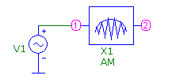
Параметры АМ-сигнала:
Амплитуда несущей U₀ = 1 В.
Частота несущей: f₀ = 100 кГц.
Коэффициент модуляции m = 0,5.
Частота модуляции: F_{м} = 10 кГц/ 5 кГц / 15 кГц.

Рассчитаем ширину спектра для трех частот модуляции по формуле:

Δf_{АМС} = 2F_{м}
А) Δf_{АМС1} = 2F_{м1} = 20 кГц.
Б) Δf_{АМС2} = 2F_{м2} = 10 кГц.
В) Δf_{АМС3} = 2F_{м3} = 30 кГц.

Сверим результаты расчета с результатами в САПР MicroCap.

Результаты моделирования в MicroCap:

Частота модуляции F_{м} = 10 кГц.
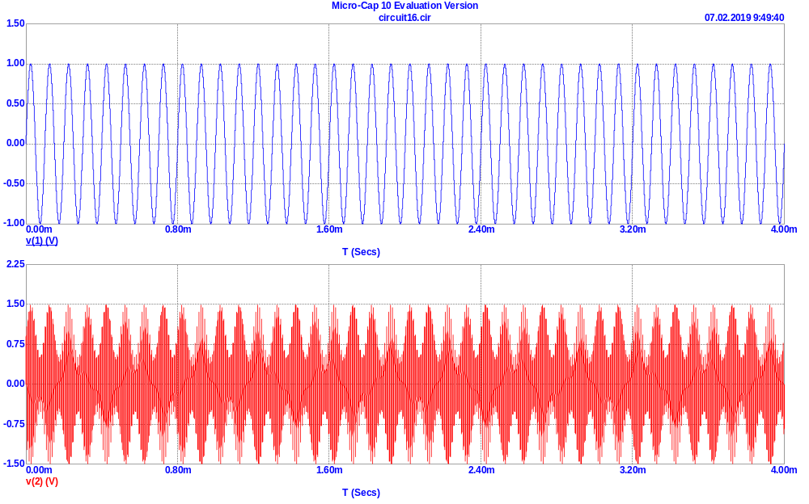
Рис. 1. Эпюры напряжений в узлах v(1) и v(2)

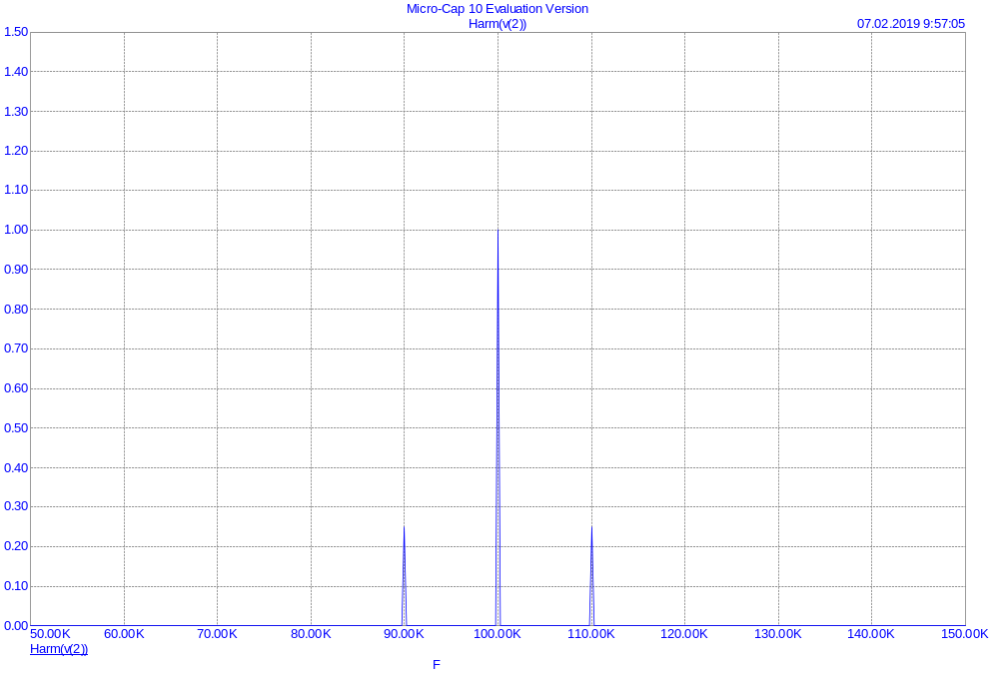
Рис. 2. Спектр АМ-сигнала при частоте модуляции F_{м} = 10 кГц

Определим по графику:
Уровень несущей: 1 В
Уровень боковых составляющих: 0,25 В
Частота несущей: f₀ = 100 кГц.
Частота боковых составляющих: f₁ = 90 кГц, f₂ = 110 кГц.
Ширина спектра сигнала: 110 кГц – 90 кГц = 20 кГц.
Частота модуляции: 5 кГц
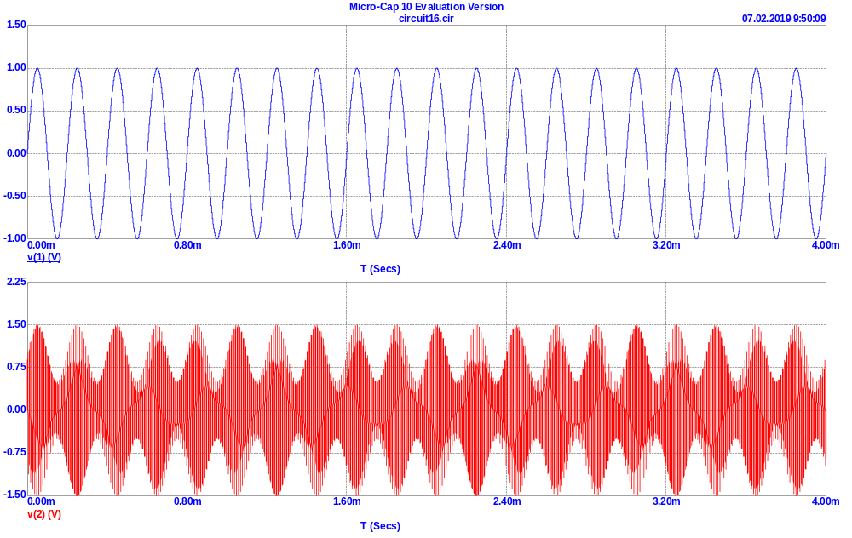
Рис. 3. Эпюры напряжений в узлах v(1) и v(2)

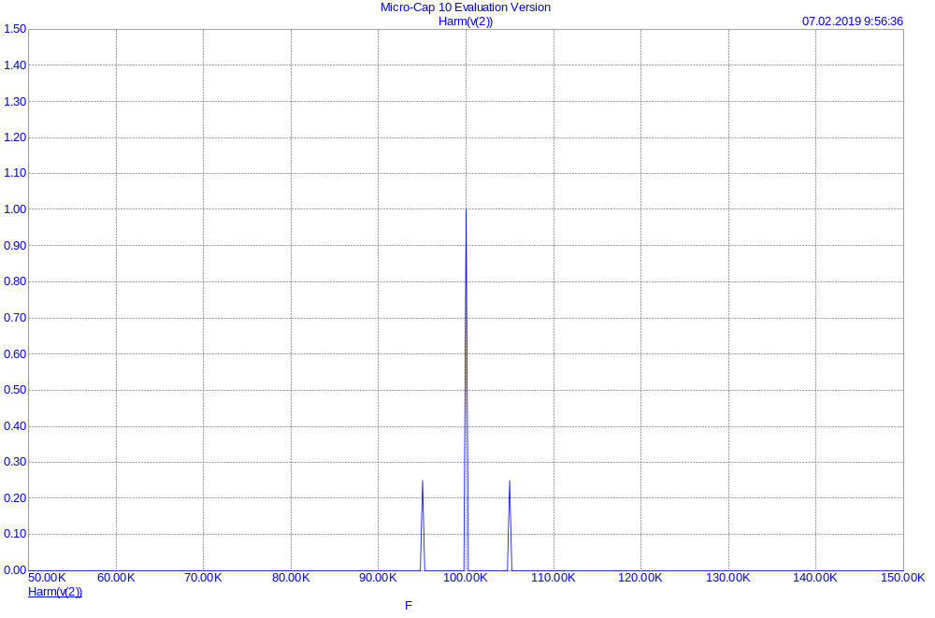
Рис. 4. Спектр АМ-сигнала при частоте модуляции F_{м} = 5 кГц

Определим по графику:
Уровень несущей: 1 В
Уровень боковых составляющих: 0,25 В
Частота несущей: f₀ = 100 кГц.
Частота боковых составляющих: f₁ = 95 кГц, f₂ = 105 кГц.
Ширина спектра сигнала: 105 кГц – 95 кГц = 10 кГц.
Частота модуляции: 15 кГц
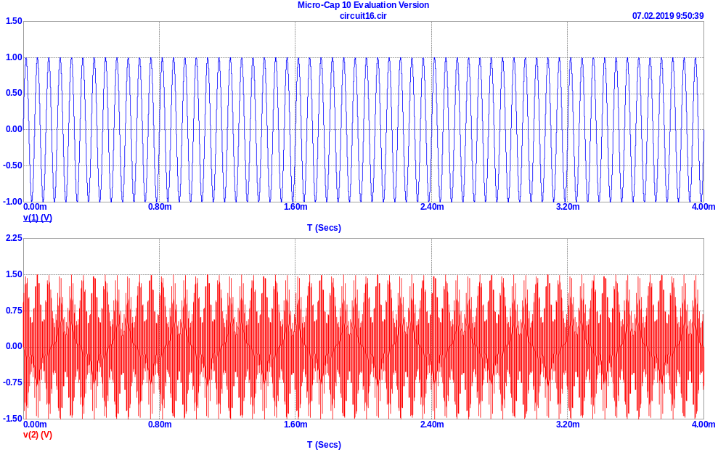
Рис. 5. Эпюры напряжений в узлах v(1) и v(2)

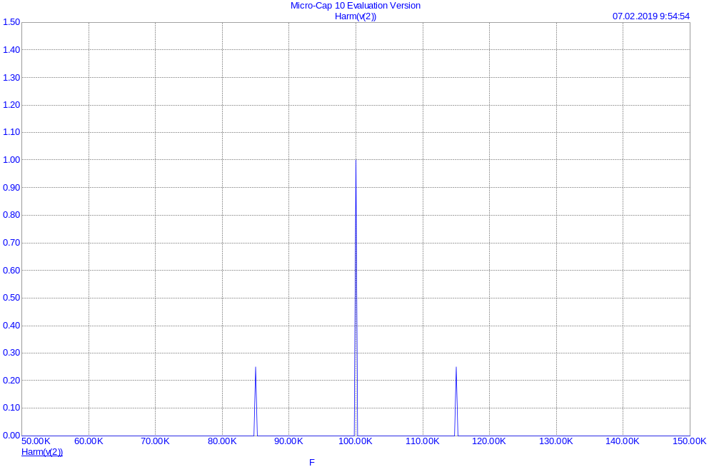
Рис. 6. Спектр АМ-сигнала при частоте модуляции F_{м} = 15 кГц

Определим по графику:
Уровень несущей: 1 В
Уровень боковых составляющих: 0,25 В
Частота несущей: f₀ = 100 кГц.
Частота боковых составляющих: f₁ = 85 кГц, f₂ = 115 кГц.
Ширина спектра сигнала: 115 кГц – 85 кГц = 30 кГц.
Вывод: Расчетные результаты совпали с результатами моделирования. При увеличении частоты модуляции наблюдаем увеличение ширины спектра АМ-сигнала.

- Сигнал с гармонической частотной модуляцией (ЧМ).

Схема:
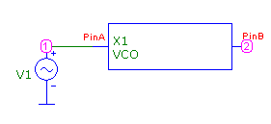

Параметры ЧМ-сигнала:
Амплитуда несущей U₀ = 1 В.
Частота несущей: f₀ = 1 МГц.
Частота девиации: Δf_{m} = 100 кГц / 10 кГц / 2 кГц.
Частота модуляции: F_{м} = 10 кГц.

Рассчитаем ширину спектра для трех частот девиации по формулам:

β_{ЧМ} = Δf_{m}/ F_{м}

Δf_{ЧМС} ≈ 2F_{м}(1+ β_{ЧМ})

А) β_{ЧМ1} = Δf_{m1}/ F_{м} = 10; Δf_{ЧМС1} ≈ 2F_{м1}(1+ β_{ЧМ1}) = 220 кГц.
Б) β_{ЧМ2} = Δf_{m2}/ F_{м} = 1; Δf_{ЧМС2} ≈ 2F_{м2}(1+ β_{ЧМ2}) = 40 кГц.
В) β_{ЧМ3} = Δf_{m3}/ F_{м} = 0,2; Δf_{ЧМС3} ≈ 2F_{м3}(1+ β_{ЧМ3}) = 24 кГц.

Сверим результаты расчета с результатами в САПР MicroCap.

Результаты моделирования в MicroCap:

Частота девиации: 100 кГц
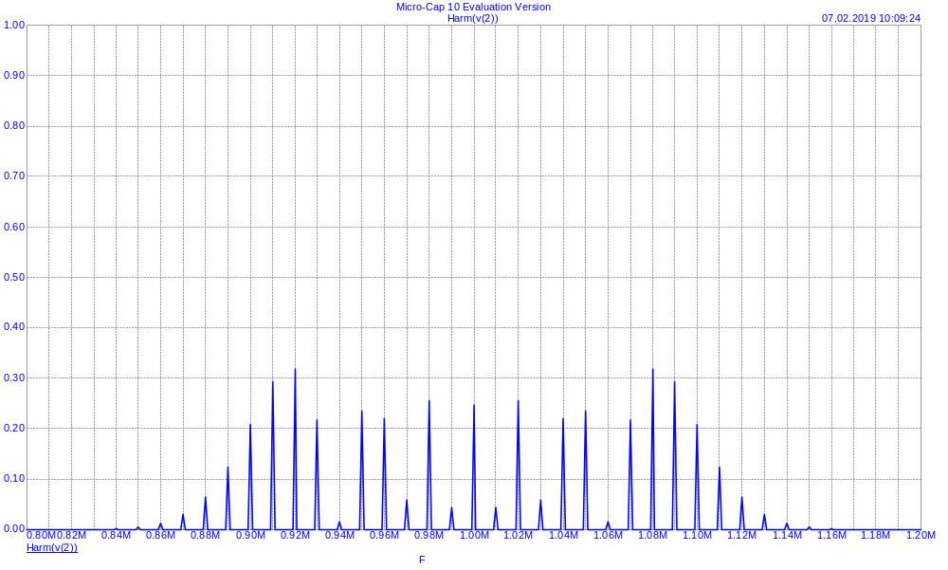
Рис. 7. Спектр ЧМ-сигнала при частоте девиации Δf_{m} = 100 кГц

Определим по графику:
Ширина спектра: 1,14 МГц - 0,86 МГц = 280 кГц

Частота девиации: 10 кГц
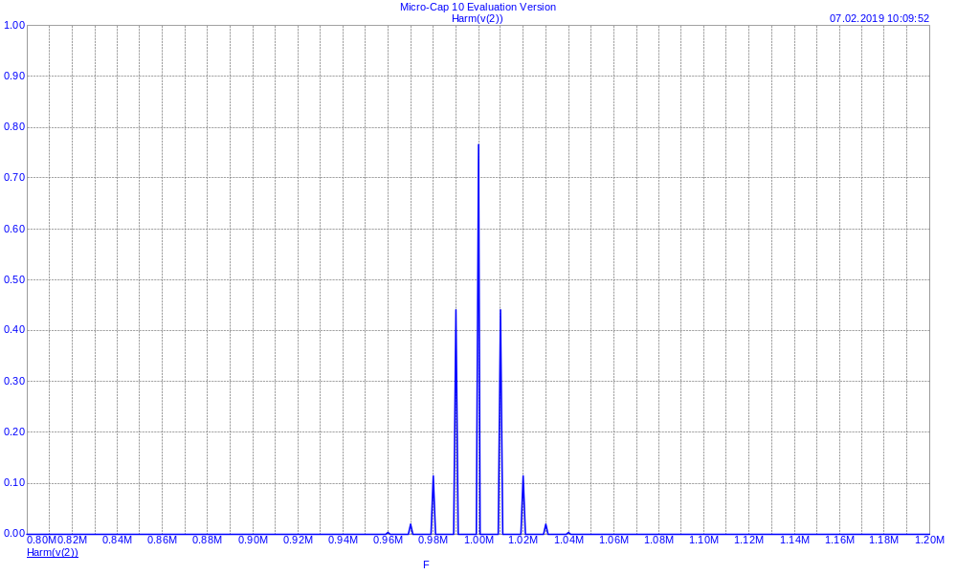
Рис. 8. Спектр ЧМ-сигнала при частоте девиации Δf_{m} = 10 кГц

Определим по графику:
Ширина спектра: 1,03 МГц - 0,97 МГц = 60 кГц
Частота девиации: 2 кГц

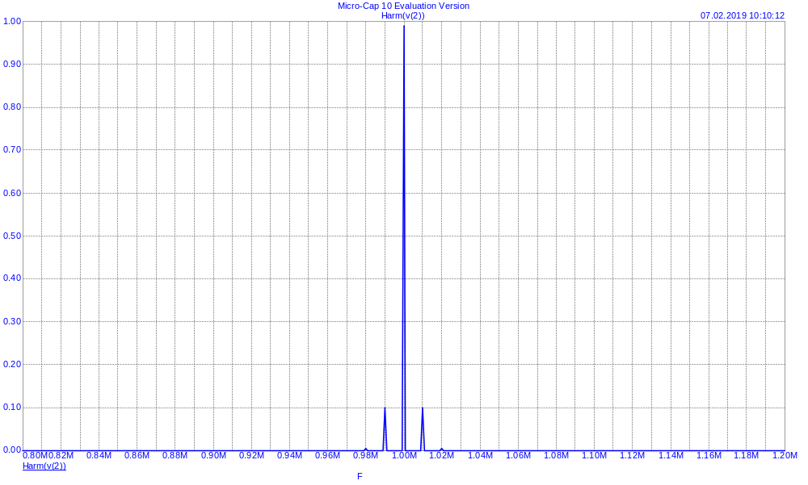
Рис. 9. Спектр ЧМ-сигнала при частоте девиации Δf_{m} = 2 кГц

Определим по графику:
Ширина спектра: 1,01 МГц - 0,99 МГц = 20 кГц

Вывод: При уменьшении девиации частоты ширина спектра уменьшается. Реальная ширина спектра несколько отличается от рассчитанной, потому что расчет ведется по приближенным формулам.

- Радиоимпульс с прямоугольной огибающей.

Схема:
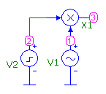
Параметры сигнала:

Амплитуда несущей U₀ = 1 В.
Частота несущей: f₀ = 10 МГц/ 12 МГц.
Длительность импульса: τ_{и} = 1 мкс.
Период повторения: T_{п} = 10 мкс.
Время моделирования: T = 10 мкс.

Результаты моделирования в MicroCap:
Частота несущей 10 МГц
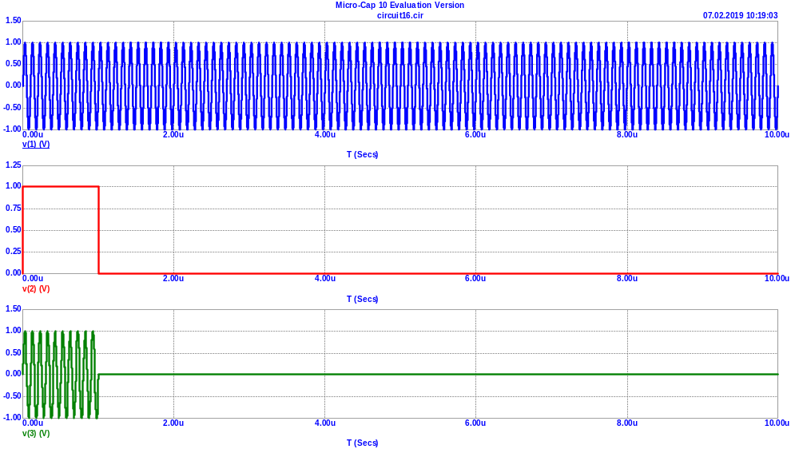
Рис. 10. Эпюры напряжений в узлах v(1), v(2), v(3)

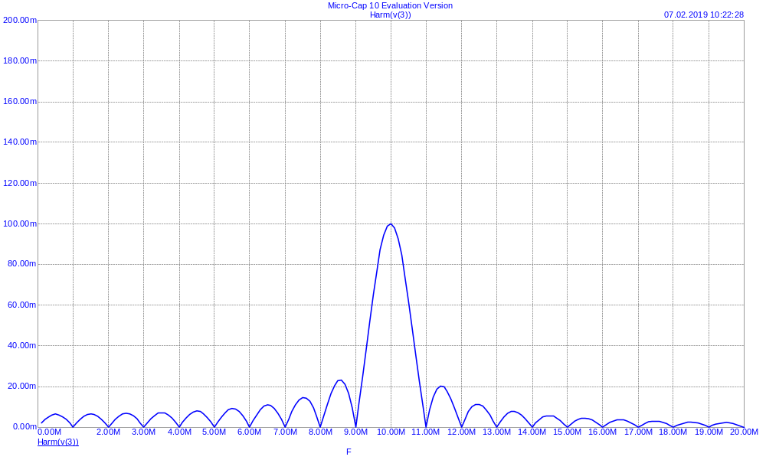
Рис. 11. Спектр радиоимпульса с прямоугольной огибающей при несущей частоте f₀ = 10 МГц

Определим по графику:

Максимальное значение: 100 мВ
Ширина главного лепестка: 11 Мгц – 9 Мгц = 2 МГц.

Частота несущей 12 МГц
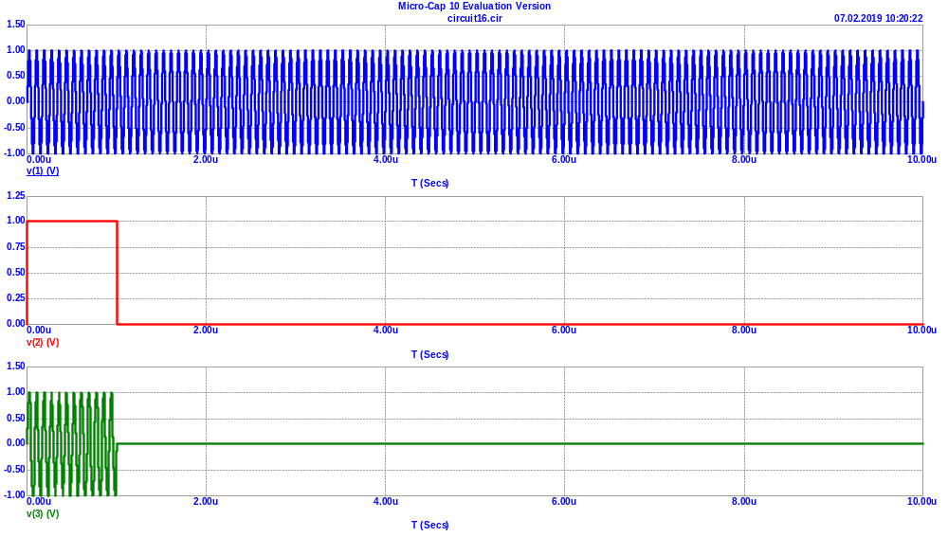
Рис. 12. Эпюры напряжений в узлах v(1), v(2), v(3)

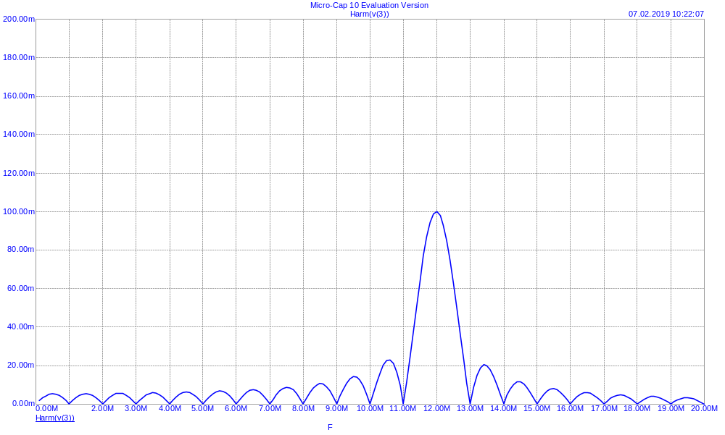
Рис. 13. Спектр радиоимпульса с прямоугольной огибающей при несущей частоте f₀ = 12 МГц

Определим по графику:

Максимальное значение: 100 мВ
Ширина главного лепестка: 13 Мгц – 11 Мгц = 2 МГц

Вывод: При изменении несущей частоты ширина главного лепестка и значения уровня боковых лепестков не изменилась, следовательно несущая частота не влияет на ширину спектра сигнала. Спектр не симметричен относительно несущей частоты.

- Радиоимпульс с трапецеидальной огибающей.

Схема такая же, как и для радиоимпульса с прямоугольной огибающей.

Параметры сигнала:

Амплитуда несущей U₀ = 1 В.
Частота несущей: f₀ = 10 МГц/ 12 МГц.
Длительность импульса: τ_{и} = 1 мкс.
Период повторения: T_{п} = 10 мкс.
Время моделирования: T = 10 мкс.
Увеличено время спада с 1 нс до 0,1 мкс.

Результаты моделирования в MicroCap:

Частота несущей 10 МГц
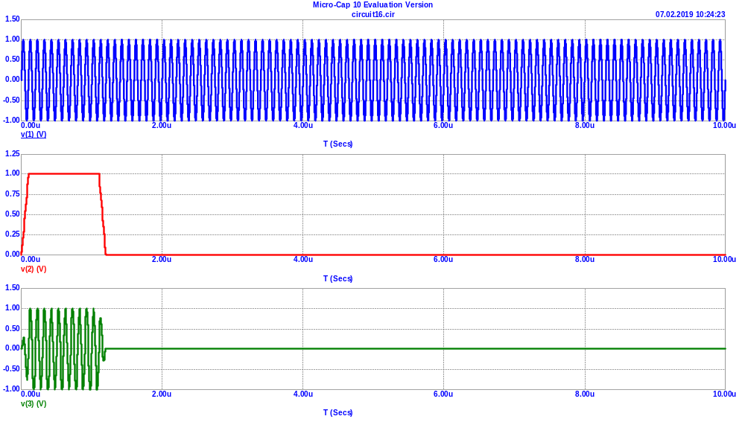
Рис. 14. Эпюры напряжений в узлах v(1), v(2), v(3)

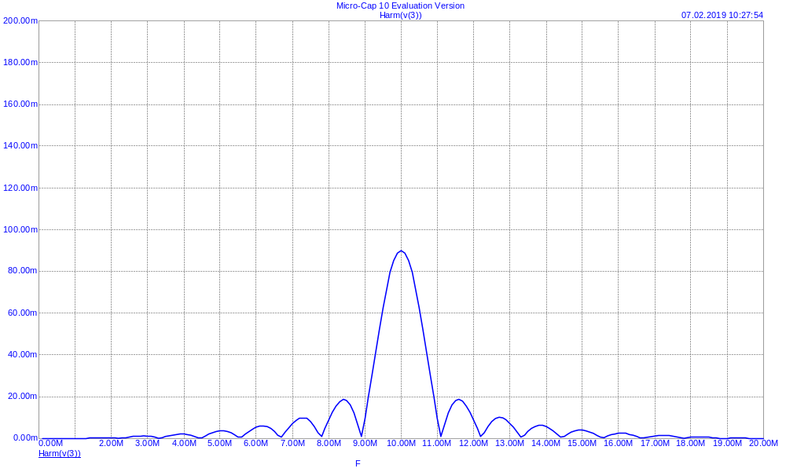
Рис. 15. Спектр радиоимпульса с трапецеидальной огибающей при несущей частоте f₀ = 10 МГц

Определим по графику:

Максимальное значение: 90 мВ
Ширина главного лепестка: 11, 2 МГц – 8,8 МГц = 2,4 МГц

Частота несущей 12 МГц
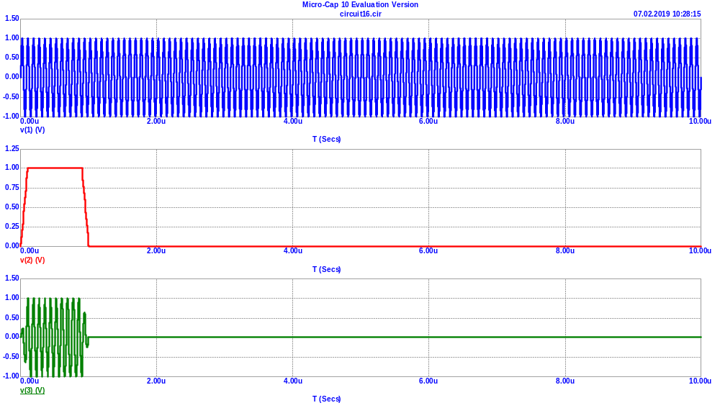
Рис. 16. Эпюры напряжений в узлах v(1), v(2), v(3)

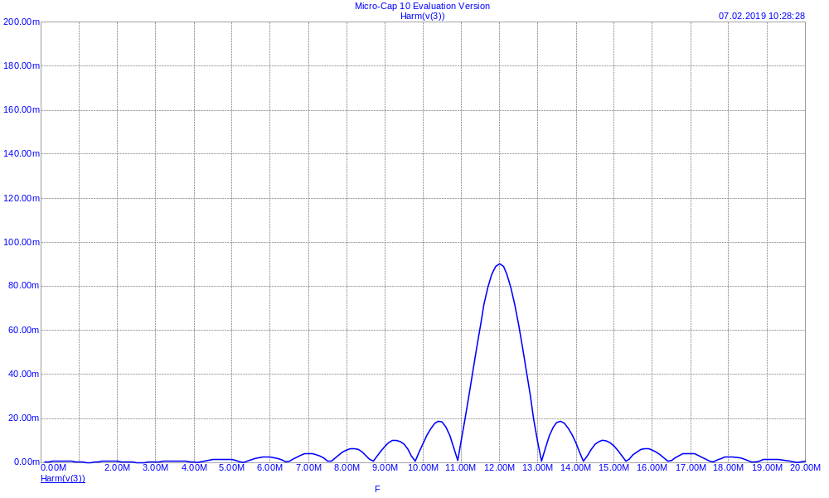
Рис. 17. Спектр радиоимпульса с трапецеидальной огибающей при несущей частоте f₀ = 10 МГц

Определим по графику:

Максимальное значение: 90 мВ
Ширина главного лепестка: 13,2 Мгц – 10,8 Мгц = 2,4 МГц

Вывод: При увеличении времени спада ширина главного лепестка увеличивается, а боковые лепестки убывают быстрее. Максимальное значение спектра уменьшается. Несущая частота не влияет на ширину спектра сигнала.

